**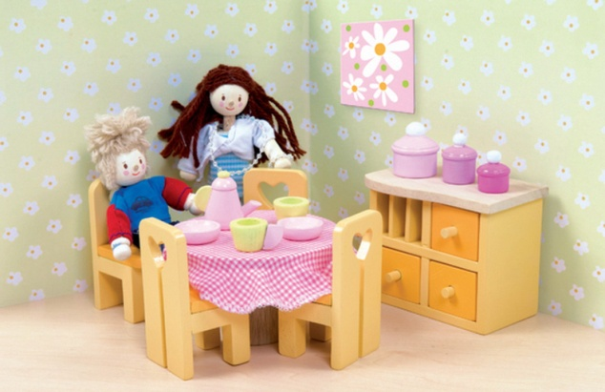МЕБЕЛЬ**

Покажите и назовите предметы мебели, которые есть у Вас дома: **стол, стул, кровать, шкаф, диван, кресло, табурет**.

Рассмотрите натуральную (кукольную) мебель, покажите и назовите части мебели: **сиденье, спинка, ножки, полки, дверцы, ручки.**

Объясните, для чего нужна **спинка** стула – чтобы было удобно сидеть; **сиденье** – чтобы было мягко сидеть; **ножки** – для того, чтобы мебель стояла и не падала и т. д.

Обратите внимание на то, что мебель сделана из разного материала: **из дерева, из железа.** Она бывает *маленькая, большая, твёрдая и мягкая,* разная по цвету.

Расскажите о назначении каждого предмета мебели: на стуле, кресле, диване ***сидят;*** за столом ***кушают, рисуют, играют;*** на кровати ***лежат, спят;*** в шкаф ***вешают, складывают***  одежду, игрушки, книги.

Мебель ***ремонтируют, чистят, моют,*** чтобы она оставалась *красивой и прочной.*

***Назовите несколько предметов одним словом – мебель.***

**РЕКОМЕНДАЦИИ ДЛЯ РОДИТЕЛЕЙ**

* Рассказывание сказки «Три медведя», с набором игрушек. Побуждайте ребёнка подговаривать знакомые слова, фразы из текста. Учим производить действие с игрушкой, по содержанию сказки, с опорой на слово взрослого.
* Игровое упражнение «Где котёнок (мячик, кукла, машина)?»

Упражняем в употреблении предлогов **В, НА, ПОД.**

*(Для игры используем любую игрушку и предметы домашней мебели).*

Вы говорите: *«Котёнок залез* ***НА****кровать».* Спрашиваете: *«Котёнок залез* ***НА*** *что?»* Ребёнок отвечает (или показывает).

* Дидактическая игра «Парочки (скажи ласково)»

Учим понимать значение существительных с уменьшительно – ласкательным суффиксом: *«Покажи, где стол, а где столик?»*

* Сюжетная игра «Устроим кукле комнату»

Учим разворачивать игру, использовать игрушки, различные

предметы – заместители (кирпичик и 2 кубика – кроватка, кубик и кирпичик – столик и др.) Игровой сюжет расширяем с помощью мелких игрушек.

* Выкладывание из палочек, из готовых геометрических форм.
* Выучите одно упражнение пальчиковой гимнастики по теме.

**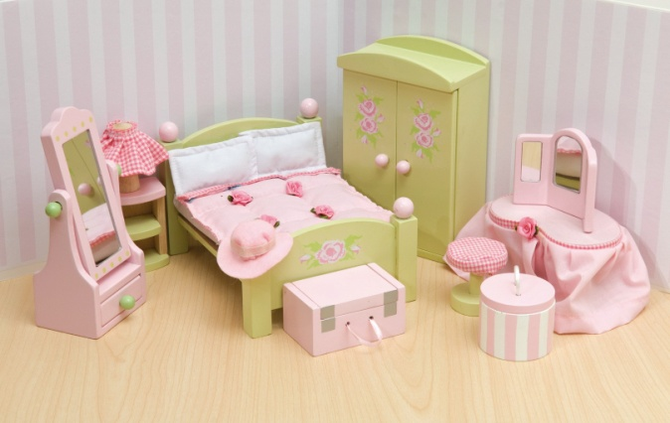МЕБЕЛЬ**

Покажите и назовите предметы мебели, которые есть у Вас дома: **стол, стул, кровать, шкаф, диван, кресло, табурет**, **полка, комод.**

Рассмотрите натуральную (кукольную) мебель, покажите и назовите части мебели: **сиденье, спинка, ножки, полки, ящички, дверцы, ручки.**

Объясните, для чего нужна **спинка** стула – чтобы было удобно сидеть; **сиденье** – чтобы было мягко сидеть; **ножки** – для того, чтобы мебель стояла и не падала; в **ящики** удобно складывать вещи и т. д.

Обратите внимание на то, что мебель сделана из разного материала: **из дерева, из железа.** Она бывает *маленькая, большая, твёрдая и мягкая, разноцветная.*

Расскажите о назначении каждого предмета мебели: на стуле, кресле, диване ***сидят, отдыхают;*** за столом ***кушают, рисуют, работают, играют;*** на кровати ***лежат, спят;*** в шкаф ***вешают, убирают, складывают*** одежду, игрушки, книги.

Мебель ***ремонтируют, чистят, моют,*** чтобы она оставалась *красивой и прочной.*

***Назовите несколько предметов одним словом – мебель.***

**РЕКОМЕНДАЦИИ ДЛЯ РОДИТЕЛЕЙ**

* Предложите ребёнку раскрасить контурное изображение предметов мебели.
* Беседуйте с ребёнком. Задавайте вопросы. Побуждайте отвечать фразой на вопрос «Что это?», *«Это шкаф»,* «Для чего он нужен?» и т. д.
* Рассматривание иллюстраций, картинок, с одновременным проговариванием: «*Этот стол большой, за ним едят, рисуют, играют. Этот стульчик маленький, на нём кукла сидит…»*
* Игровое упражнение «Кто, где?»

Упражняем в правильном употреблении предлогов: В, ПОД, НА, ЗА.

Для игры можно взять мелкие игрушки. Вы ставите матрёшку **В** шкаф, птичку – **НА** стол, машинку **ЗА** диван, мячик ПОД кресло. Игровые действия сопровождаете речью, **выделяя голосом предлог.** Предлагаете малышу назвать кто, где находится. Далее предлагаете ребёнку действовать самостоятельно, проговаривать свои действия по ходу игры.

* Дидактическая игра «Угадай мою картинку»

Упражняем в употреблении слов с уменьшительно – ласкательным суффиксом.

Перед ребёнком пара картинок с изображением большого и маленького предметов мебели, Вы показываете и называете одну из картинок: «Это стол. Где столик?» Ребёнок показывает и называет: «*Вот столик*» и т. д.

* Речевое упражнение «Один – много»

Упражняем в употреблении существительных множественного числа именительного падежа (стол – **столы,** шкаф – **шкафы**  и т. д.)

* Выкладывание из палочек, из готовых форм.
* Выучите одно упражнение пальчиковой гимнастики по теме.

**ДИДАКТИЧЕСКАЯ ИГРА «ПОКАЖИ»**

**ДИДАКТИЧЕСКАЯ ИГРА «ОДИН - МНОГО»**

|  |  |
| --- | --- |
| http://3.bp.blogspot.com/_XuTQI-8Rm2M/TUk9vy0jAHI/AAAAAAAAGRY/C1mHvFqcb9U/s1600/%25D1%2581%25D1%2582%25D0%25BE%25D0%25BB.jpg | http://3.bp.blogspot.com/_XuTQI-8Rm2M/TUk9vy0jAHI/AAAAAAAAGRY/C1mHvFqcb9U/s1600/%25D1%2581%25D1%2582%25D0%25BE%25D0%25BB.jpghttp://3.bp.blogspot.com/_XuTQI-8Rm2M/TUk9vy0jAHI/AAAAAAAAGRY/C1mHvFqcb9U/s1600/%25D1%2581%25D1%2582%25D0%25BE%25D0%25BB.jpg |
| http://4.bp.blogspot.com/_XuTQI-8Rm2M/TUk9LUMjZ8I/AAAAAAAAGRA/Rjxbn5CXxkU/s1600/%25D0%25B4%25D0%25B8%25D0%25B2%25D0%25B0%25D0%25BD.jpg | http://4.bp.blogspot.com/_XuTQI-8Rm2M/TUk9LUMjZ8I/AAAAAAAAGRA/Rjxbn5CXxkU/s1600/%25D0%25B4%25D0%25B8%25D0%25B2%25D0%25B0%25D0%25BD.jpghttp://4.bp.blogspot.com/_XuTQI-8Rm2M/TUk9LUMjZ8I/AAAAAAAAGRA/Rjxbn5CXxkU/s1600/%25D0%25B4%25D0%25B8%25D0%25B2%25D0%25B0%25D0%25BD.jpg |
| http://3.bp.blogspot.com/_XuTQI-8Rm2M/TUk9lI55L9I/AAAAAAAAGRQ/9nCkK2mwhp4/s1600/%25D0%25BA%25D1%2580%25D0%25BE%25D0%25B2%25D0%25B0%25D1%2582%25D1%258C.jpg | http://3.bp.blogspot.com/_XuTQI-8Rm2M/TUk9lI55L9I/AAAAAAAAGRQ/9nCkK2mwhp4/s1600/%25D0%25BA%25D1%2580%25D0%25BE%25D0%25B2%25D0%25B0%25D1%2582%25D1%258C.jpghttp://3.bp.blogspot.com/_XuTQI-8Rm2M/TUk9lI55L9I/AAAAAAAAGRQ/9nCkK2mwhp4/s1600/%25D0%25BA%25D1%2580%25D0%25BE%25D0%25B2%25D0%25B0%25D1%2582%25D1%258C.jpghttp://3.bp.blogspot.com/_XuTQI-8Rm2M/TUk9lI55L9I/AAAAAAAAGRQ/9nCkK2mwhp4/s1600/%25D0%25BA%25D1%2580%25D0%25BE%25D0%25B2%25D0%25B0%25D1%2582%25D1%258C.jpg |
| http://3.bp.blogspot.com/_XuTQI-8Rm2M/TUk96Z_7avI/AAAAAAAAGRg/OzrD2gtr-Y0/s1600/%25D1%2582%25D0%25B0%25D0%25B1%25D1%2583%25D1%2580%25D0%25B5%25D1%2582%25D0%25BA%25D0%25B0.jpg | http://3.bp.blogspot.com/_XuTQI-8Rm2M/TUk96Z_7avI/AAAAAAAAGRg/OzrD2gtr-Y0/s1600/%25D1%2582%25D0%25B0%25D0%25B1%25D1%2583%25D1%2580%25D0%25B5%25D1%2582%25D0%25BA%25D0%25B0.jpghttp://3.bp.blogspot.com/_XuTQI-8Rm2M/TUk96Z_7avI/AAAAAAAAGRg/OzrD2gtr-Y0/s1600/%25D1%2582%25D0%25B0%25D0%25B1%25D1%2583%25D1%2580%25D0%25B5%25D1%2582%25D0%25BA%25D0%25B0.jpghttp://3.bp.blogspot.com/_XuTQI-8Rm2M/TUk96Z_7avI/AAAAAAAAGRg/OzrD2gtr-Y0/s1600/%25D1%2582%25D0%25B0%25D0%25B1%25D1%2583%25D1%2580%25D0%25B5%25D1%2582%25D0%25BA%25D0%25B0.jpghttp://3.bp.blogspot.com/_XuTQI-8Rm2M/TUk96Z_7avI/AAAAAAAAGRg/OzrD2gtr-Y0/s1600/%25D1%2582%25D0%25B0%25D0%25B1%25D1%2583%25D1%2580%25D0%25B5%25D1%2582%25D0%25BA%25D0%25B0.jpg |
| http://www.ormis-mebel.ru/netcat_files/144/108/h_abaa02b928319d4e9b6a2bfc485f14fb | http://www.ormis-mebel.ru/netcat_files/144/108/h_abaa02b928319d4e9b6a2bfc485f14fbhttp://www.ormis-mebel.ru/netcat_files/144/108/h_abaa02b928319d4e9b6a2bfc485f14fb |
| http://mydom55.ru/wp-content/uploads/2012/07/1401.jpg | http://mydom55.ru/wp-content/uploads/2012/07/1401.jpghttp://mydom55.ru/wp-content/uploads/2012/07/1401.jpghttp://mydom55.ru/wp-content/uploads/2012/07/1401.jpg |

**Цель игры – учить различать количество предметов, способствовать усвоению понятий**

**один – много, с опорой на наглядность, по образцу.**

**Цель игры - упражнять в употреблении существительных множественного числа**

**именительного падежа, на наглядной опоре, по образцу.**

**ДИДАКТИЧЕСКАЯ ИГРА «ПОКАЖИ»**

**ДИДАКТИЧЕСКАЯ ИГРА «СКАЖИ ЛАСКОВО»**

|  |  |
| --- | --- |
| http://3.bp.blogspot.com/_XuTQI-8Rm2M/TUk9vy0jAHI/AAAAAAAAGRY/C1mHvFqcb9U/s1600/%25D1%2581%25D1%2582%25D0%25BE%25D0%25BB.jpg | http://3.bp.blogspot.com/_XuTQI-8Rm2M/TUk9vy0jAHI/AAAAAAAAGRY/C1mHvFqcb9U/s1600/%25D1%2581%25D1%2582%25D0%25BE%25D0%25BB.jpg |
| http://4.bp.blogspot.com/_XuTQI-8Rm2M/TUk9LUMjZ8I/AAAAAAAAGRA/Rjxbn5CXxkU/s1600/%25D0%25B4%25D0%25B8%25D0%25B2%25D0%25B0%25D0%25BD.jpg | http://4.bp.blogspot.com/_XuTQI-8Rm2M/TUk9LUMjZ8I/AAAAAAAAGRA/Rjxbn5CXxkU/s1600/%25D0%25B4%25D0%25B8%25D0%25B2%25D0%25B0%25D0%25BD.jpg |
| http://3.bp.blogspot.com/_XuTQI-8Rm2M/TUk9lI55L9I/AAAAAAAAGRQ/9nCkK2mwhp4/s1600/%25D0%25BA%25D1%2580%25D0%25BE%25D0%25B2%25D0%25B0%25D1%2582%25D1%258C.jpg | http://3.bp.blogspot.com/_XuTQI-8Rm2M/TUk9lI55L9I/AAAAAAAAGRQ/9nCkK2mwhp4/s1600/%25D0%25BA%25D1%2580%25D0%25BE%25D0%25B2%25D0%25B0%25D1%2582%25D1%258C.jpg |
| http://4.bp.blogspot.com/_XuTQI-8Rm2M/TUk91Fg07qI/AAAAAAAAGRc/_xZD0-MqWR8/s1600/%25D1%2581%25D1%2582%25D1%2583%25D0%25BB.jpg | http://4.bp.blogspot.com/_XuTQI-8Rm2M/TUk91Fg07qI/AAAAAAAAGRc/_xZD0-MqWR8/s1600/%25D1%2581%25D1%2582%25D1%2583%25D0%25BB.jpg |
| http://1.bp.blogspot.com/_XuTQI-8Rm2M/TUk9aWa82lI/AAAAAAAAGRI/XvrtglzRmKQ/s1600/%25D0%25BA%25D0%25BD%25D0%25B8%25D0%25B6%25D0%25BD%25D1%258B%25D0%25B9-%25D1%2588%25D0%25BA%25D0%25B0%25D1%2584.jpg | http://1.bp.blogspot.com/_XuTQI-8Rm2M/TUk9aWa82lI/AAAAAAAAGRI/XvrtglzRmKQ/s1600/%25D0%25BA%25D0%25BD%25D0%25B8%25D0%25B6%25D0%25BD%25D1%258B%25D0%25B9-%25D1%2588%25D0%25BA%25D0%25B0%25D1%2584.jpg |

**Цель игры – учить находить предметы разные по величине, с опорой на наглядность.**

**Цель игры - учить образовывать существительные с уменьшительно – ласкательным**

**суффиксом, на наглядной опоре, по образцу.**

*Стол – столик, диван, кровать, стул, шкаф.*

**ДИДАКТИЧЕСКАЯ ИГРА «ПОКАЖИ»**

**ДИДАКТИЧЕСКАЯ ИГРА «УГАДАЙ, ЧТО ЗДЕСЬ НАРИСОВАНО?»**

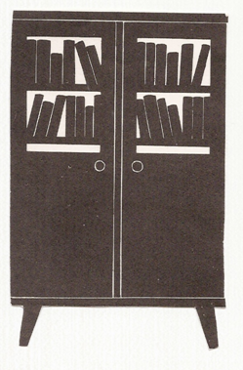 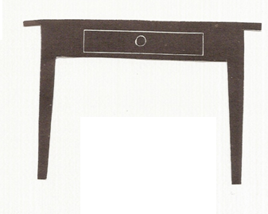

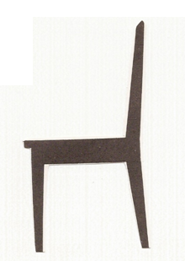 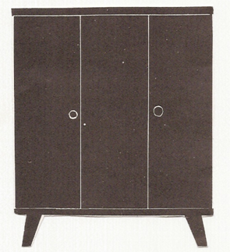

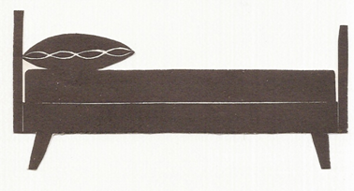

**ДОРИСУЙ. РАСКРАСЬ**

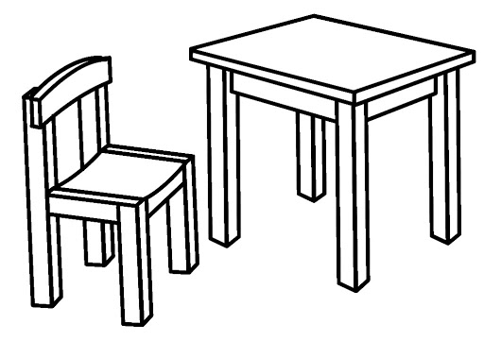

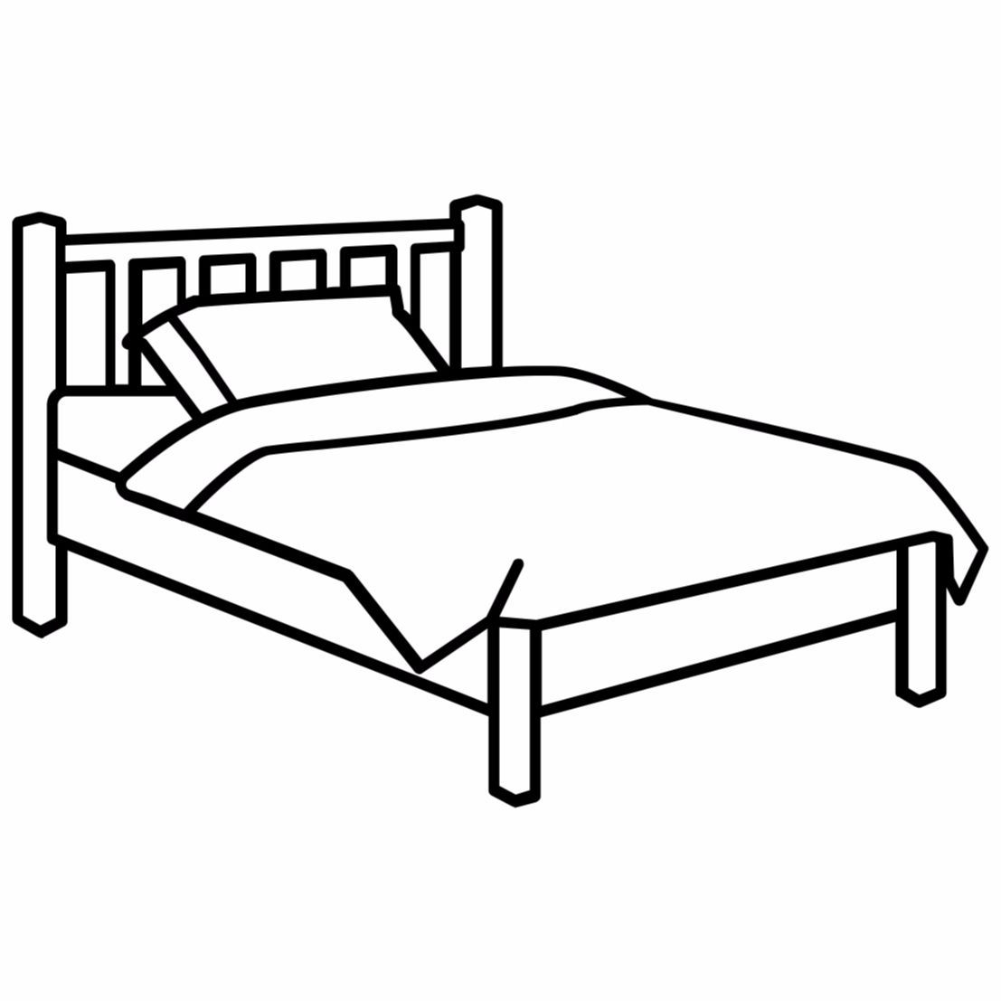

**ДОПОЛНИТЕЛЬНО**

* Посмотрите с ребёнком мультфильмы по теме **«МЕБЕЛЬ».** Побеседуйте по содержанию.

**«ТРИ МЕДВЕДЯ» - 1958 год.**

**«КОШКИН ДОМ» - 1958 год.**

* Читайте рассказы, сказки, стихотворения по теме

|  |  |
| --- | --- |
| ***КРОВАТЬ КУКЛЫ*** | ***Рассказ Л. С. Славиной*** |
| ***ТРИ МЕДВЕДЯ*** | ***Сказка (в пересказе Л. Толстого)*** |
| ***КРОШКА ВИЛЛИ – ВИНКИ*** | ***Перевод с шотландского И. Токмаковой*** |
| ***УСАТЫЙ – ПОЛОСАТЫЙ*** | ***СтихотворениеС. Маршака*** |
| ***КОШКИН ДОМ*** | ***СтихотворениеС. Маршака*** |
| ***ПРЯТКИ*** | ***СтихотворениеЗ. Александровой*** |

* Учимся складывать кубики с картинками (из 4-х штук,

кто умеет - из 6-и штук).

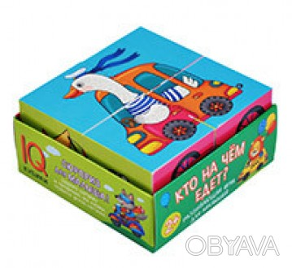 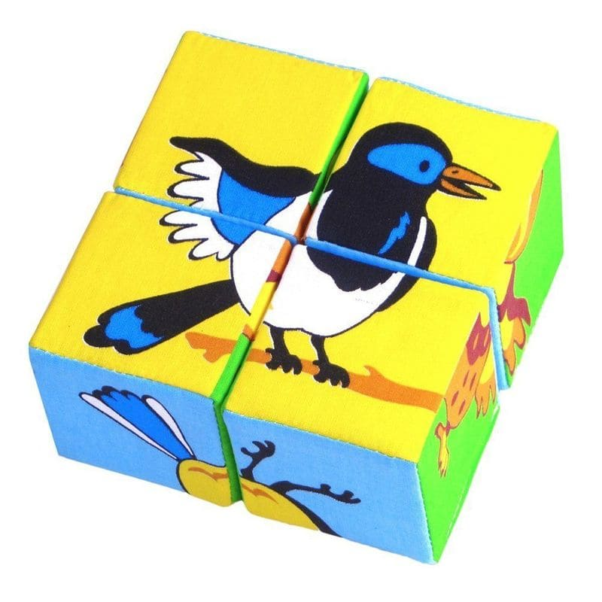

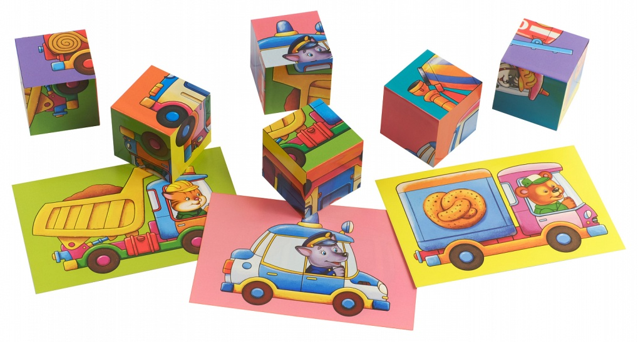

**ПРО АНЮ И ЕЁ КРОВАТКУ**

|  |  |
| --- | --- |
| Была у девочки Ани кроватка. Розовая, удобная, с мягким матрасом, большой подушкой и тёплым одеялом. Не любила Аня вечером спать укладываться. | **C:\Users\1\Desktop\ФОТО С ТЕЛЕФОНА\IMG_20191030_115759.jpg** |
| **C:\Users\1\Desktop\ФОТО С ТЕЛЕФОНА\IMG_20191030_115847.jpg** | Мама ей скажет: «Аня, иди умывайся, чисти зубки, спать пора».  Аня начинала капризничать, кричать: «Не хочу зубки чистить! Не буду спать укладываться! А-а-а-а-а!» |
| Так было каждый вечер. И вот однажды, когда Аня уж очень громко кричала, да ногами топала, кроватка обиделась на Аню и убежала. Зашла Аня в комнату, а кроватки нет.  «Мама, моя кроватка пропала, куда я лягу?»  Мама сказала: «Видишь, из-за твоих капризов кроватка убежала. Не хотела спать в кроватке, ложись на пол». | **C:\Users\1\Desktop\ФОТО С ТЕЛЕФОНА\IMG_20191030_115944.jpg** |
| **C:\Users\1\Desktop\ФОТО С ТЕЛЕФОНА\IMG_20191030_115924.jpg** | Легла Аня на пол, твёрдо, холодно, неудобно.  Мама предложила: «Попроси Бобика, может он подвинется на своём коврике?»  Но Бобик громко залаял: «Гав, аф-аф, мне самому места мало». |
| Аня подумала и сказала: «Я больше не буду капризничать, буду зубки чистить и умываться». Умылась Аня, почистила зубки, заглянула в комнату, видит - вернулась её кроватка. Легла Аня на мягкий матрас, укрылась тёплым одеялом и сразу уснула. | C:\Users\1\Desktop\ФОТО С ТЕЛЕФОНА\IMG_20191030_120005.jpg |

Больше Аня никогда не капризничала.